如何预防甲型流感？
健康中国
每年冬春季是甲流的高发季节，最近一些地方出现了散发病例。老年人和小孩需要注意什么？
一、感染甲流会有什么症状？
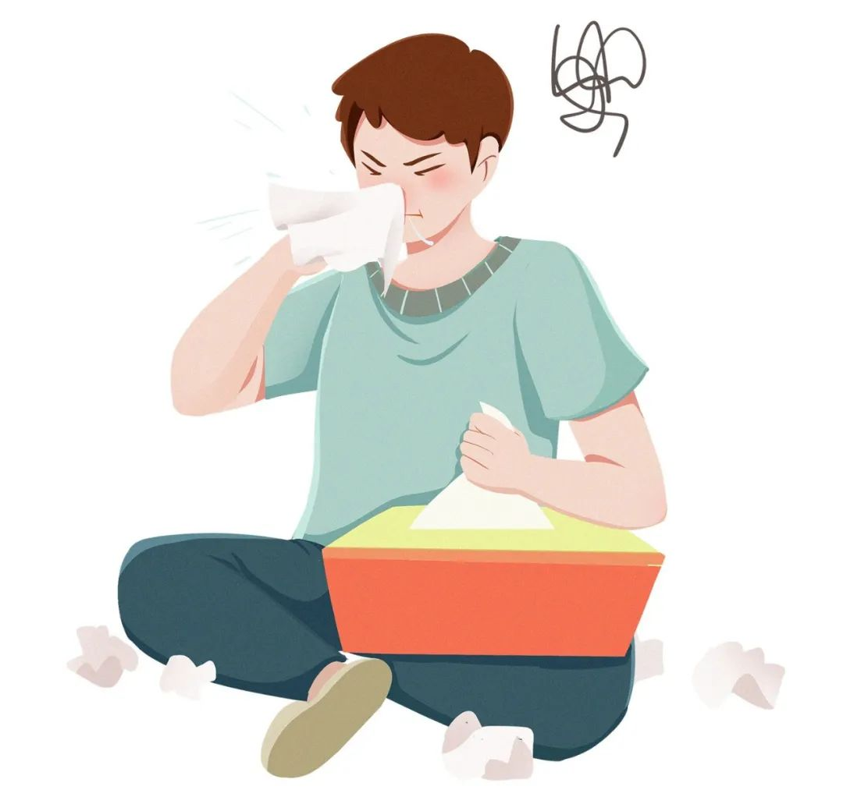
甲流是甲型流感的简称，是由甲型流感病毒感染引起的急性 呼吸道传染病。甲流主要通过空气飞沫传播。得了甲流主要症状为发烧、头痛、肌肉关节酸痛、周身不适，体温可达39—40℃；也有一部分感染者会出现鼻咽喉肿痛、流鼻涕，个别感染者还会出现肠胃型感染，表现为上吐下泻；严重的可能会出现病毒性肺炎，有基础病的老年人感染后可能诱发基础病加重。

二、今年甲流比往年甲流的症状更重吗？
一部分人感染甲流后症状比较重，既往每年都会有流感流行，很多人都感染过，身体存在一定免疫力，之后再次感染后症状就轻了。感染流感后，短时间内身体会产生抗体，形成一定的免疫屏障。新冠疫情3年多来，绝大部分人防护做得好、没有感染甲流，都是甲流的易感染人群，一些人再次感染后症状容易变重。
感冒和流感症状有相似的地方，一部分人可能在家里扛着。如果体温超过39摄氏度，全身症状比较严重，比如发热、浑身酸痛和难受，甚至出现咳嗽、气短等情况，应该及时就医。
儿童，特别是婴儿感染甲流，需要家长高度重视。对于儿童来说，流感的主要症状为呼吸道感染。但相比成年人，孩子是流感的脆弱人群，特别是2岁以下的孩子。如果孩子发烧超过3天，体温超过40℃，出现呼吸困难、脸色苍白、抽风、精神萎靡，或者出现呕吐腹泻、尿量减少、哭的时候没有眼泪等脱水症状，都要及时去医院就诊。
孩子感染流感后，家长不要太着急，要及时给孩子服用治疗流感的药物和对症药物，然后孩子多喝水，注意休息，有益于康复。药物起作用一般在48小时后，没有必要多次往医院跑。
三、 如何预防甲流？
一方面，戴口罩，保持手卫生，注意社交距离，勤通风，是预防流感病毒有效手段。幼儿园、中小学校，如果班上有孩子发烧，建议让发烧的孩子回家休息，以免传染给其他孩子。另一方面，接种流感疫苗是最经济、最有效的预防手段。
每年秋季是接种疫苗最佳时期。儿童尤其是3岁以下儿童和65岁以上的老年人是甲流的易感人群，应该积极接种疫苗预防感染。小学、托育机构的儿童，经常处于人员集中的环境中，更容易感染甲流，也应该接种疫苗。患有基础疾病的人感染后，可能会导致基础病加重，出现重症，也应该接种疫苗。
家长感染甲流后，家长在接近孩子的时候，一定要戴好口罩，做好手卫生，最好不要去亲孩子。如果有条件，可以将自己与孩子隔离，比如分开吃饭等，做好物理隔离，可以有效降低孩子感染的概率。



